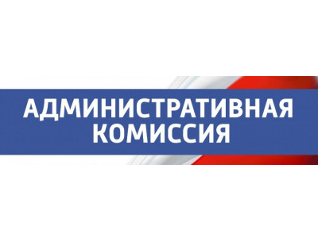

**Информация**

**о заседаниях административной комиссии за июль 2022 года**

В июле 2022 года состоялось заседание административной комиссии Ханты-Мансийского района, в ходе которого было рассмотрено   
3 протокола об административных правонарушениях, ответственность за которые предусмотрена Законом Ханты-Мансийского автономного округа – Югры от 11.06.2010 № 102-оз «Об административных правонарушениях» (далее – Закон):

- по пункту 1 статьи 28 Закона за выпас, а равно нахождение сельскохозяйственных животных вне установленных для этих целей мест привлечено 2 гражданина, проживающих в п. Луговской, которым назначены административные наказания в виде штрафа в размере по 500 рублей;

- по пункту 1 статьи 10 Закона за нарушение тишины и покоя граждан привлечен 1 гражданин, проживающий в д. Ярки, которому назначено административное наказание в виде предупреждения.

Административная комиссия  
Ханты-Мансийского района